ВСЕРОССИЙСКАЯ ОЛИМПИАДА ШКОЛЬНИКОВ ПО АСТРОНОМИИ 2020-2021 уч. г. ШКОЛЬНЫЙ ЭТАП. 6-7 КЛАССЫ

Задание 1 (викторина)

Задания а, б и в - это игра «Четвёртый - лишний». Что в каждом случае лишнее с точки зрения астрономии? Почему?

а) Малая Медведица, Большая Медведица, Орион, Кассиопея.

б) Лев, Телец, Козерог, Дракон.

в) Чёрное море, Белое море, Восточное море, Северное море.

г) В названии какой планеты спряталась греческая буква? Напишите эту букву.

д) День Космических войск России отмечается ежегодно 4 октября. В честь какого события была выбрана эта дата?

Максимум за задание -*10 баллов.*

Задание 2 (словарик)

Что означают слова:

а) астрономическая единица;

б) галактика;

в) метеор?

Максимум за задание - *3 балла.*

Задание 3 (галерея)

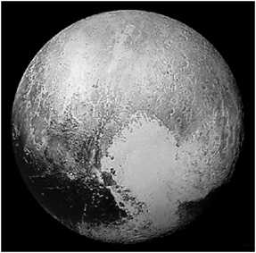

Максимум за задание - *3 балла.*

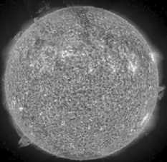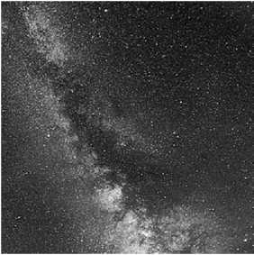

Какие космические объекты изображены на фотографиях?

а б в

Задание 4

Предположим, что сегодня Луна (для наблюдателя, проживающего в Москве) выглядит так, как показано на рисунке № 1. Как она будет выглядеть через неделю? Укажите номер правильного рисунка. Поясните свой выбор.

© 0 О О Ф ф



*1 2 3 4 5 6 7*

Максимум за задание - *4 балла.*

Задание 5

В поэме «Сын века» советский поэт Игорь Ринк так описал полёт Юрия Гагарина:

Мчишься ты на летучем острове,

Огибая родную Землю.

Запахнув одеяла пёстрые,

Под тобой континенты дремлют,

Под тобой, как в калейдоскопе,

Пляска красок, багровых и синих, - Утро в Азии, вечер в Европе,

Ночь в Америке, день в России...

Что неправильно в этих строках?

Максимум за задание - *4 балла.*

Задание 6

Найдите астрономические ошибки в картине советского художника Андрея Соколова «Луна. Следы космонавтов в лунной пыли».

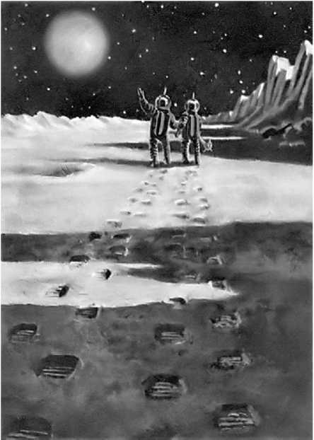

Максимум за задание - *4 балла.*

Задание 7

Свет от Солнца достигает Земли за 500 секунд, свет от ближайшей к Солнечной системе звезды Проксима в созвездии Центавра - за 4,22 года. Во сколько раз Проксима дальше Солнца?

Максимум за задание - *4 балла.*

**Всего за работу - 32 балла.**